新龙小三班

2024年5月7日 星期二 多云

▲今日出勤

应到24人，实到20人，王浩宇、喻梓悦、刁欣怡、郑沫苒、小朋友请假！希望这些小朋友能早日来园参加我们的活动哦！

▲区域活动

今天在科探区游戏的小朋友有：李云皓、徐言昊、万钰彤、万宇；美工区游戏的小朋友有：毛锦妍、陶奕颖、常佳怡；在桌面建构游戏的小朋友有：刘雨琦、孙晨希、陶奕然；在地面建构游戏的小朋友有：李一诺、史锦瑞；在图书区游戏的小朋友有：司睿、赵锦泽、彭思浛；在益智区游戏的小朋友有：黄曼汐、许思冉、张谦益。在娃娃家游戏的小朋友有：沈子煜。

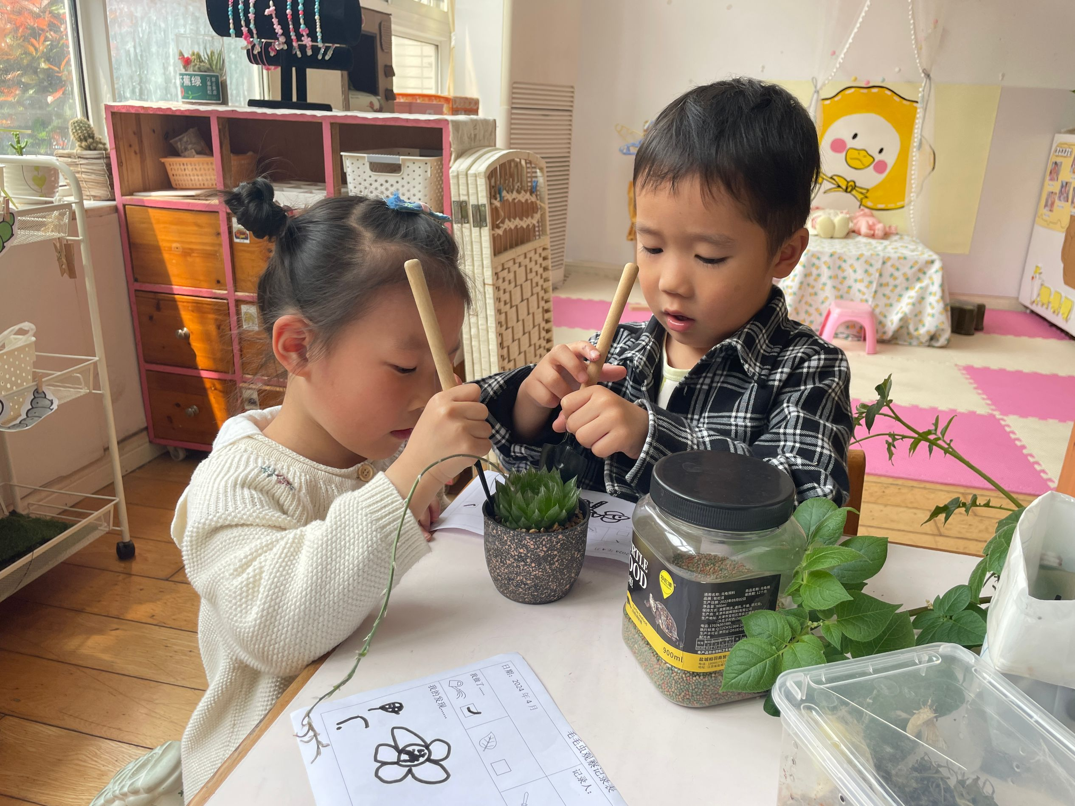 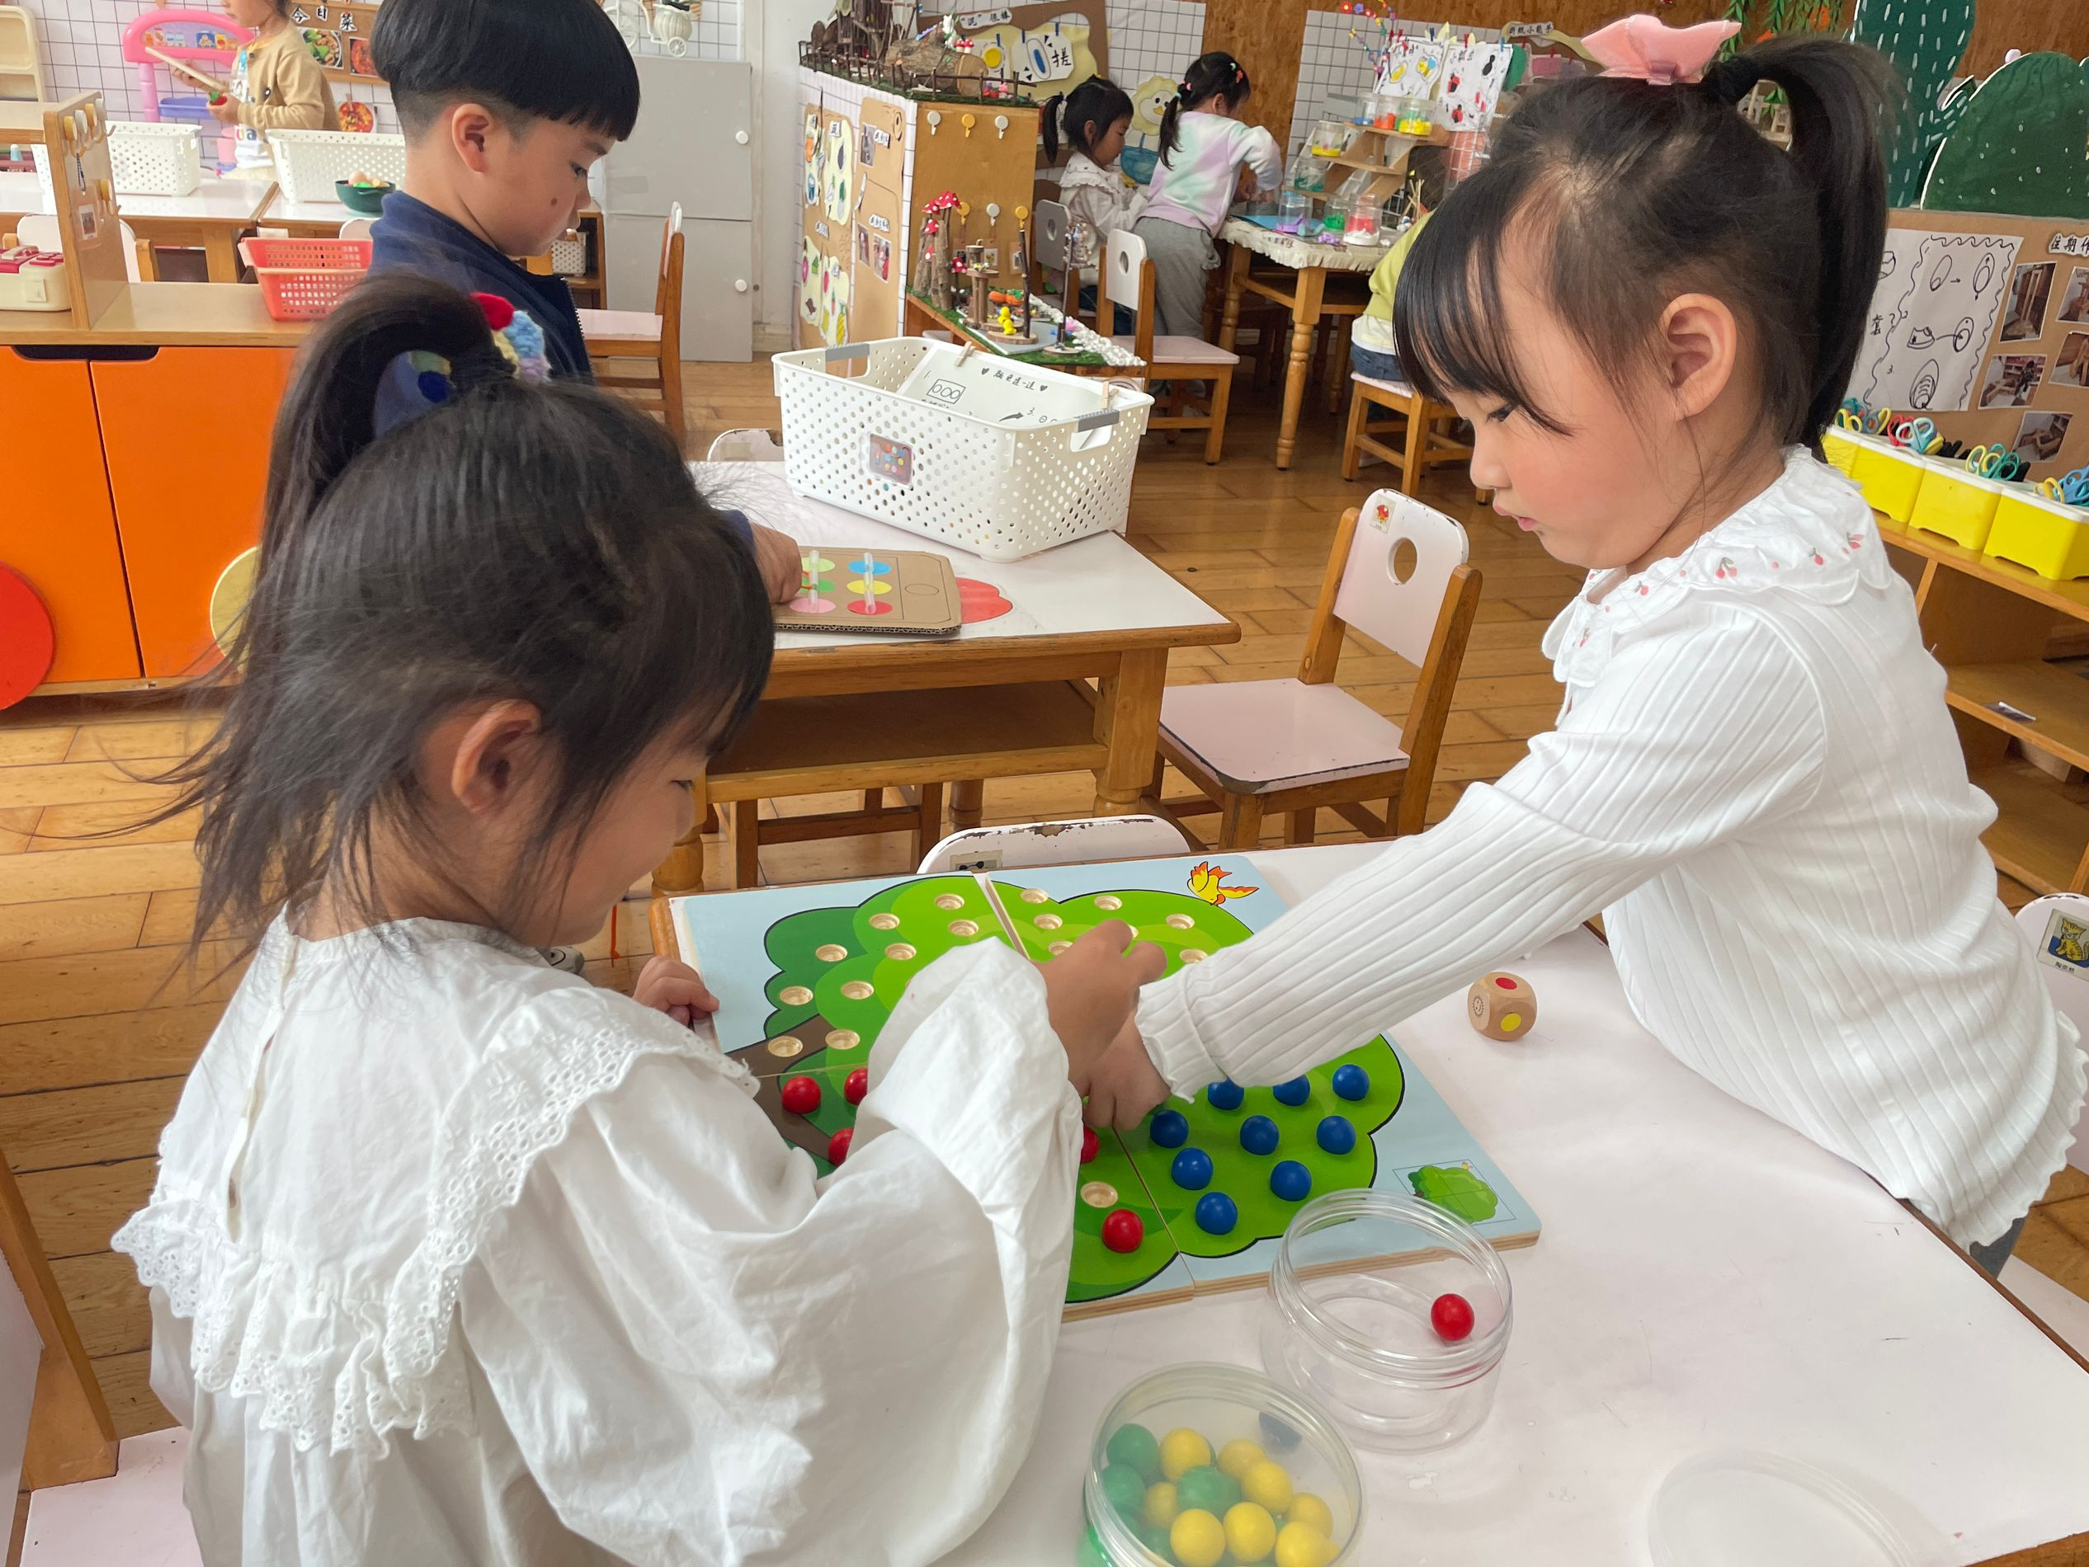 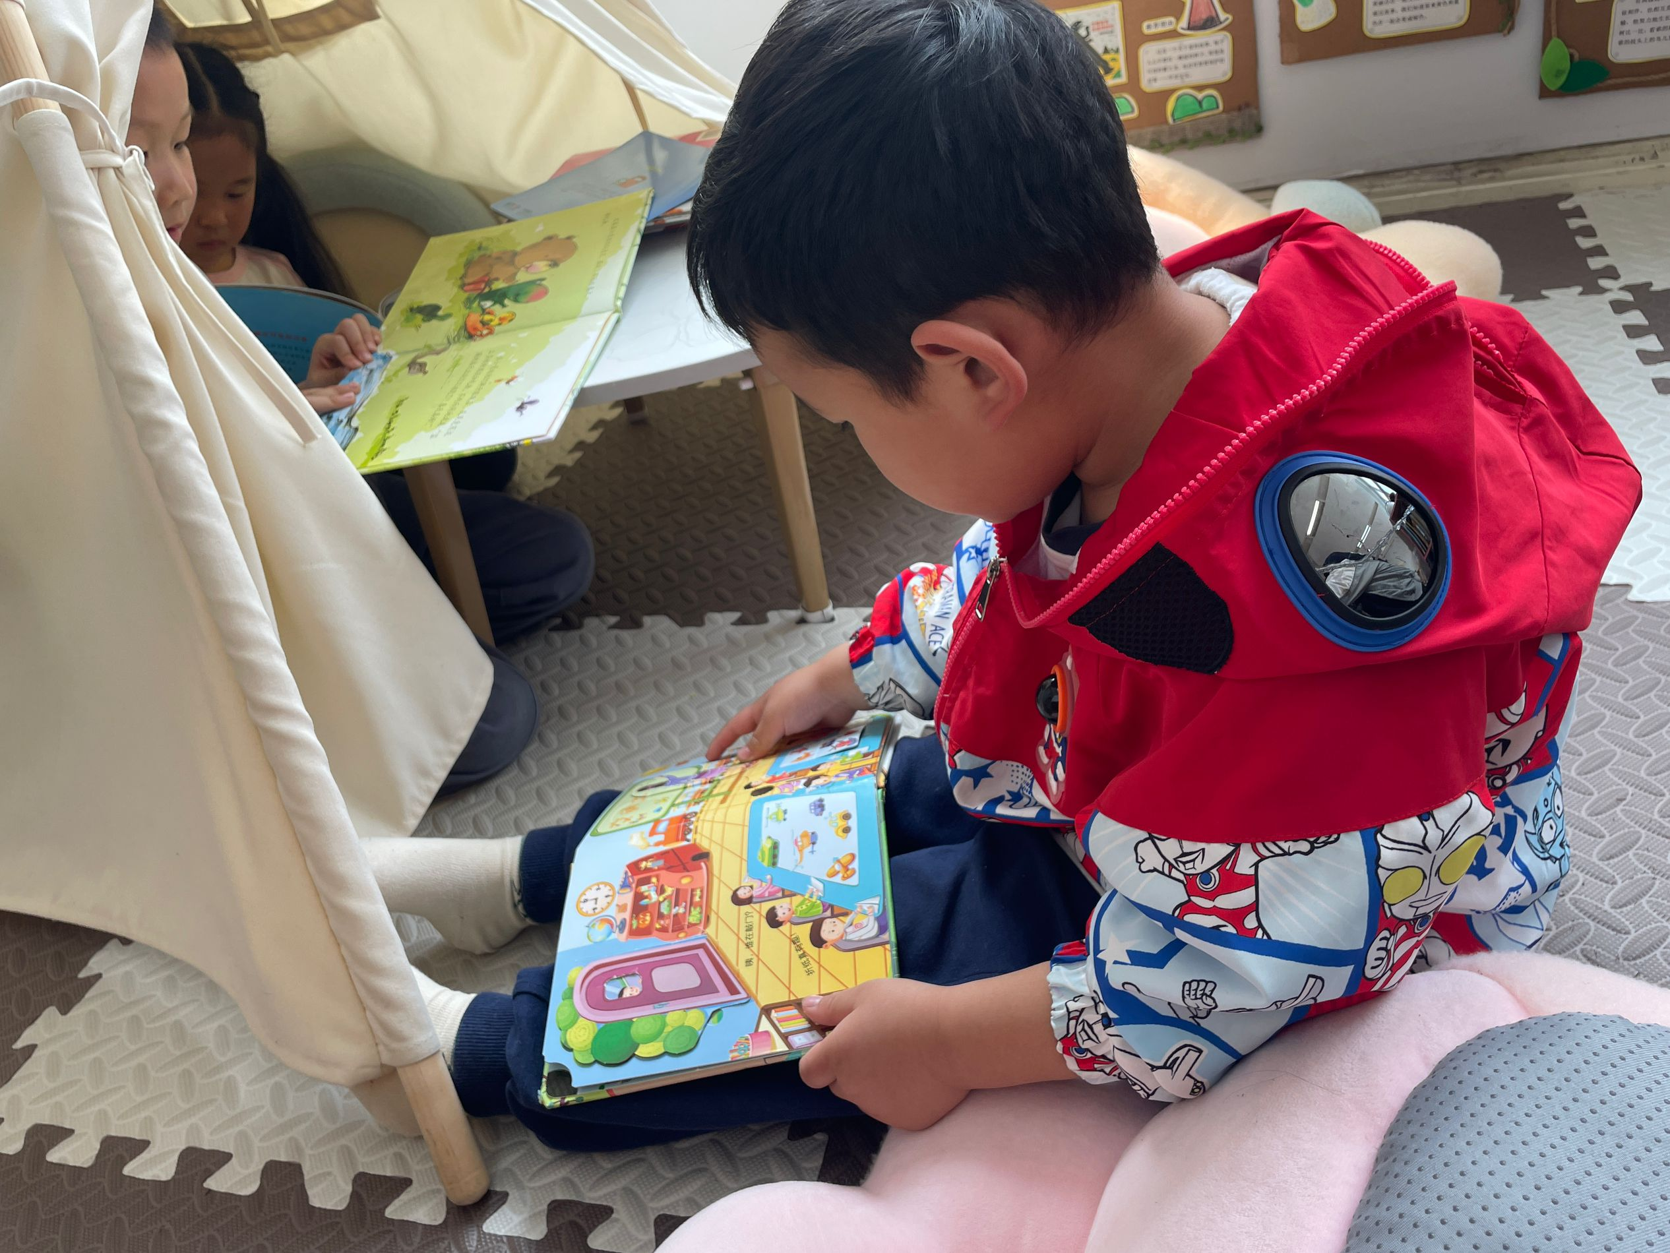

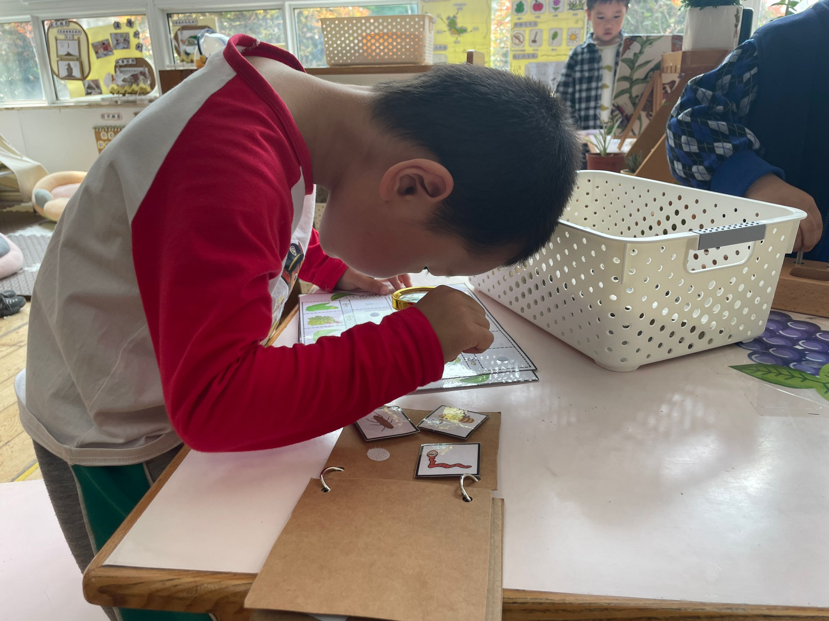 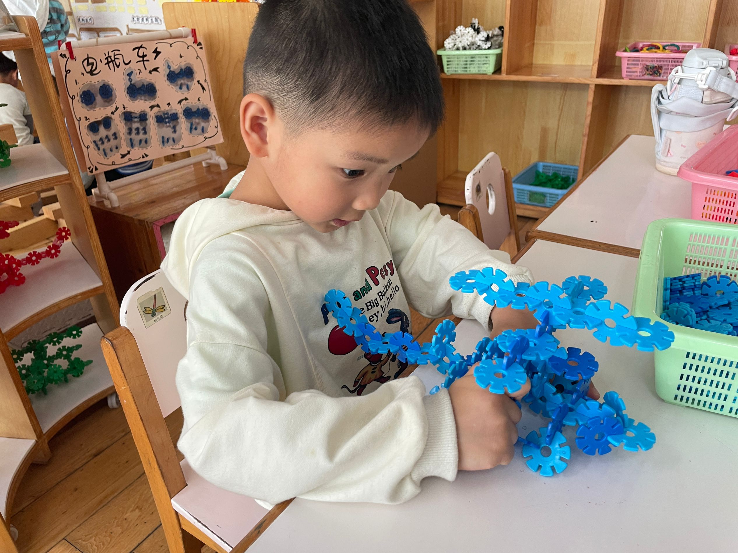 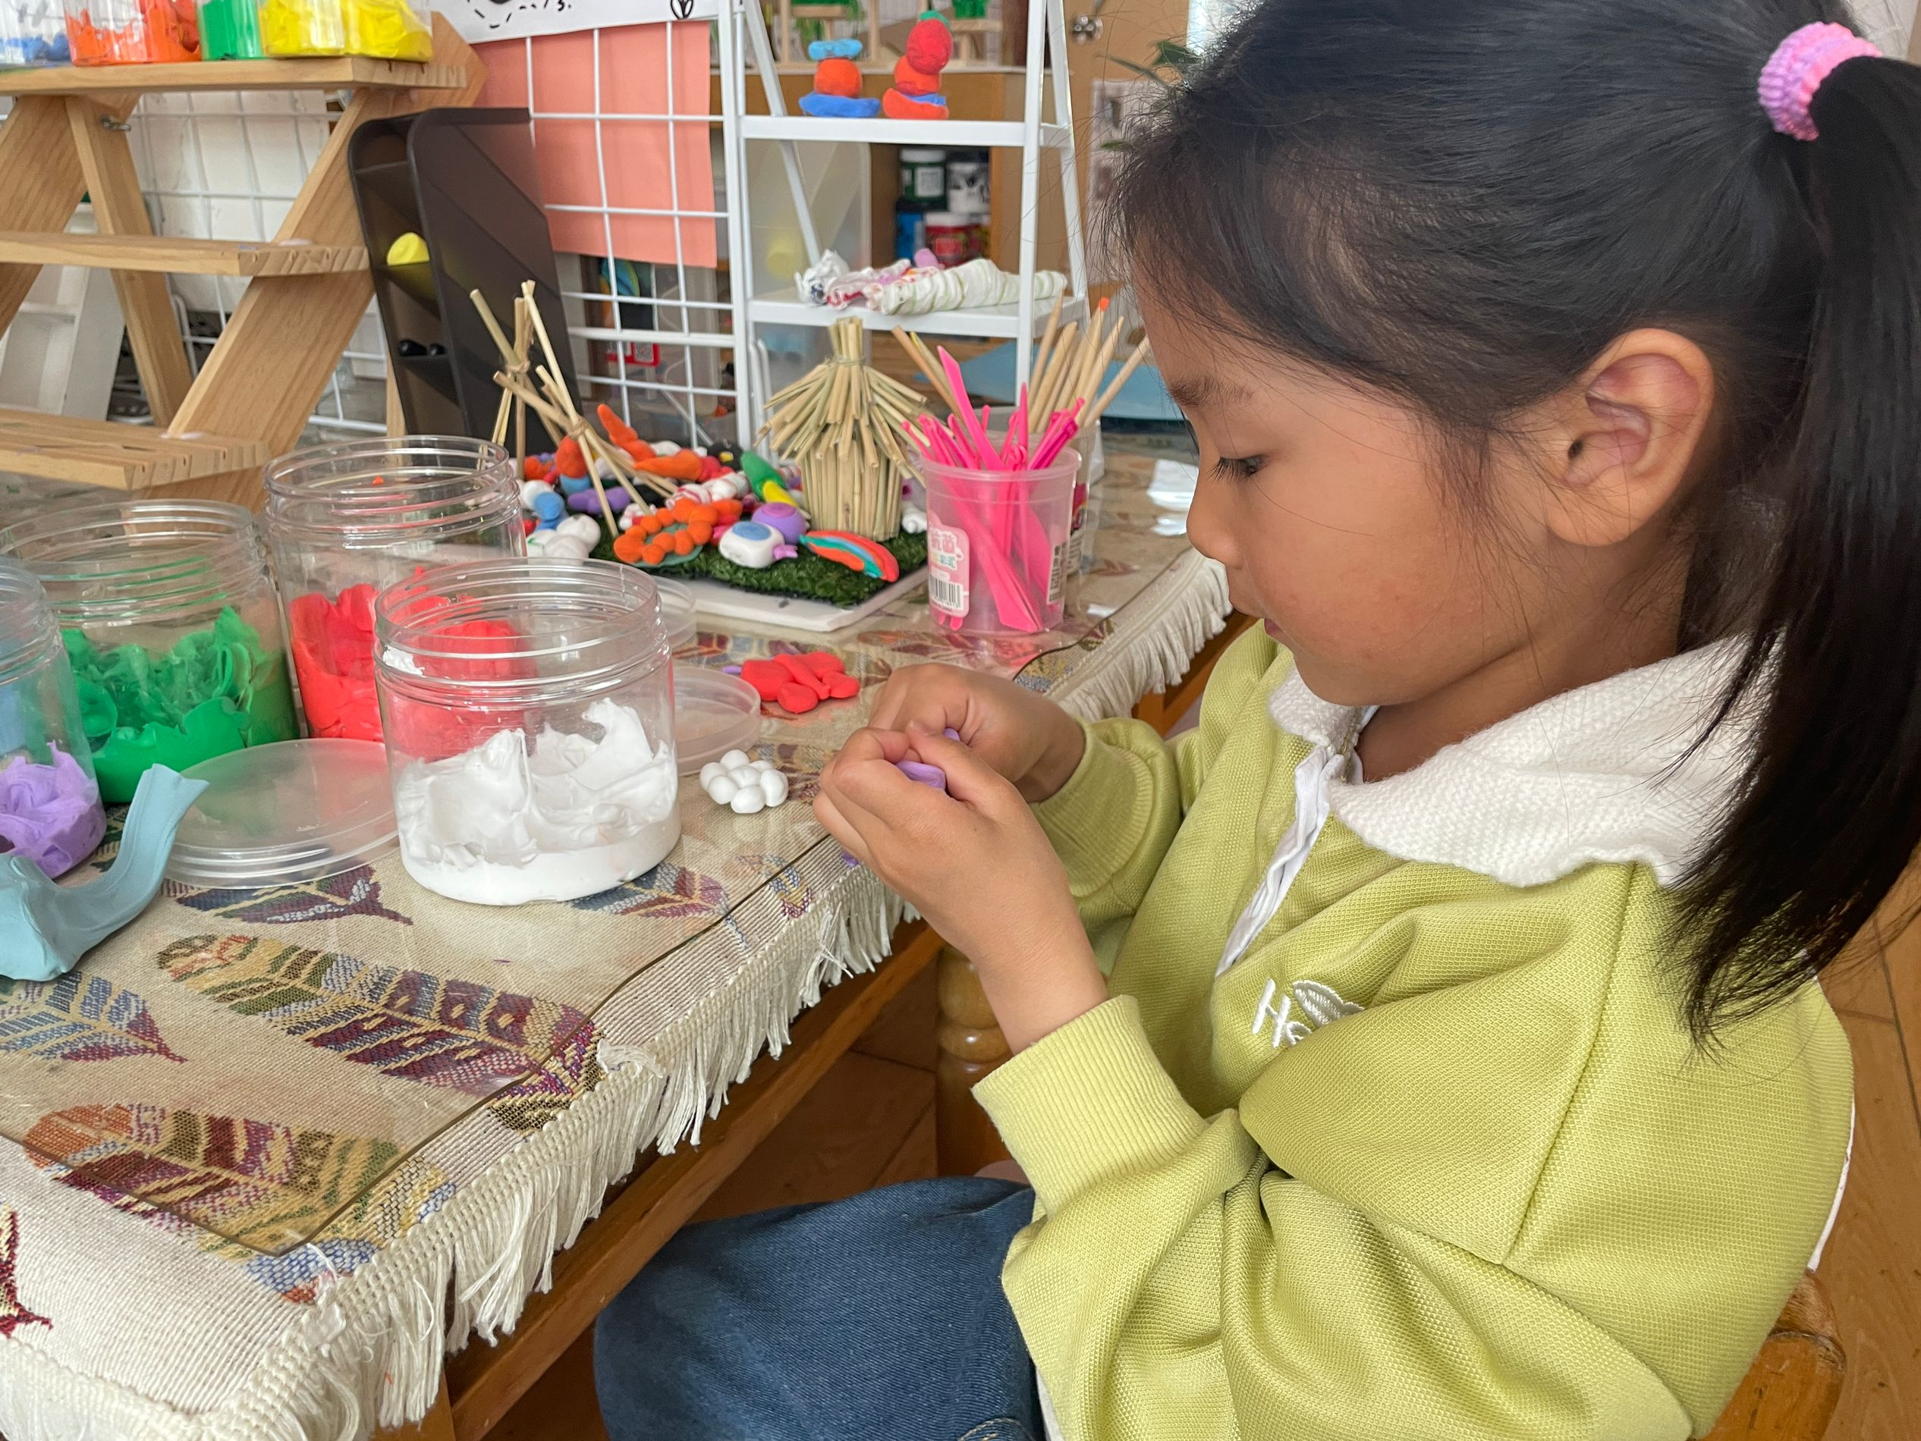

▲户外活动：皮球

今天我们在户外玩了皮球区，孩子们练习拍球、投篮，最后还玩起了运小球的游戏，快来看看我们的精彩活动照片吧！

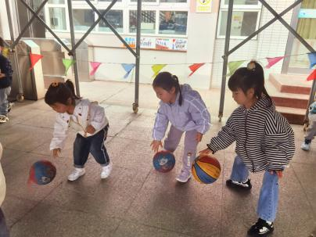 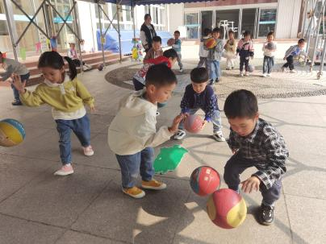 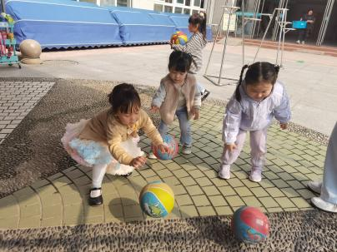

▲家园合作

最近气温上升，但早晚还有明显温差，建议给孩子们穿方便穿脱的外套哦！